**今日动态**

**12月1日 星期五 晴**

1. **入园情况：**

今日来园26位小朋友，**4**位小朋友请假。

我们已经换成了冬令时的作息，小朋友来到幼儿园先进教室区域再户外咯，小朋友们来到教室记得先签到再挑选一下自己的心情哦！

**2.区域活动**

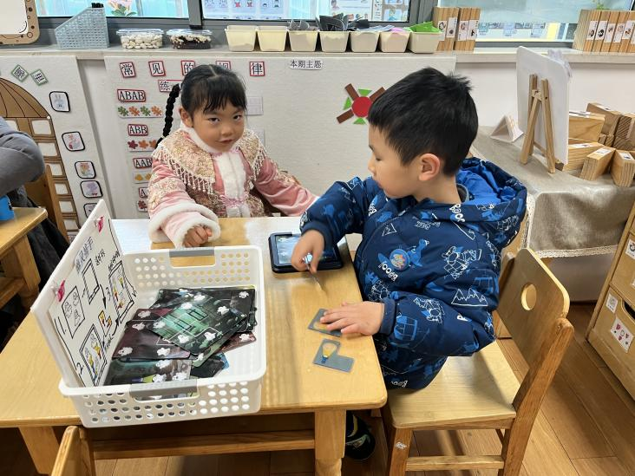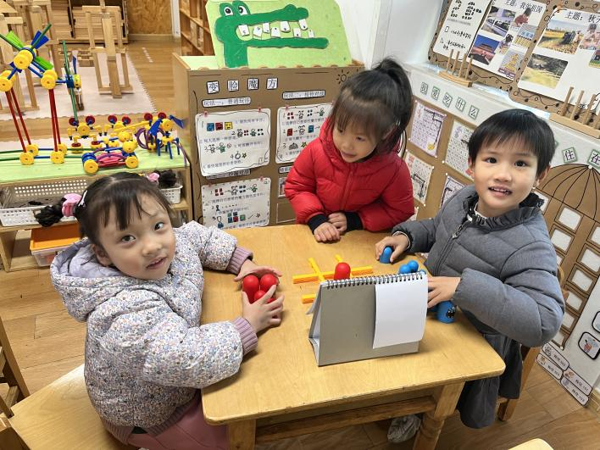

今天我们重点讲一下益智区，朵朵和王熙程两人在玩幽灵捕手，已经闯关到27关啦！

吴予希和潘妍伊在玩井字棋，高子鱼作为裁判，游戏过程中发现小潘对游戏规则还不了解哦！

**3.户外活动**

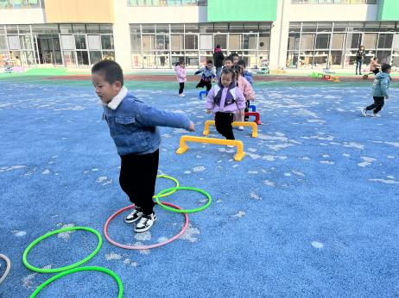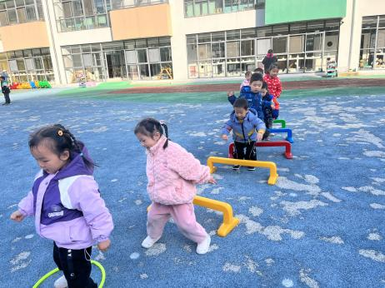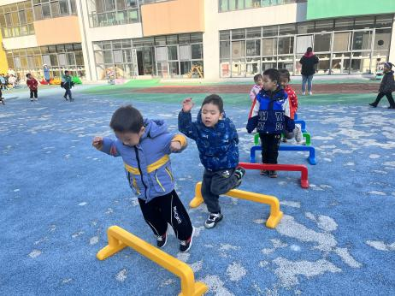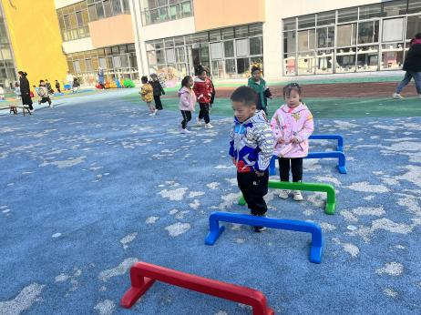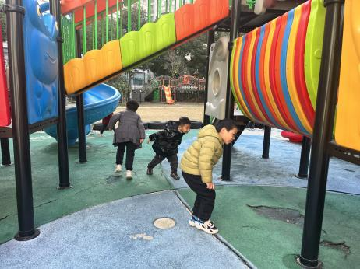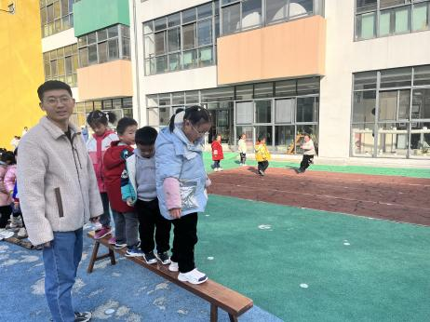

**4.集体活动**

这是一节音乐欣赏活动。管类乐器是众多音乐乐器之一，国内外有各种各样的管类乐器，中国有萧、竹笛、葫芦丝等管类乐器，国外有长笛、单簧管、双簧管等管类乐器。本次活动通过欣赏音乐，让幼儿初步认识一些国内外不同的管类乐器，感受管类乐器带来的美感。

**5.生活活动**

午饭：花生饭、板栗黄焖鸡、莴笋炒腐竹、萝卜海带虾米汤。点心：红豆面包、奶酪棒。 水果：冬枣、芭蕉。

**6.温馨提示**

我们的“咔嚓照相馆”需要各位小朋友平时拍的写真集、摆台，如果小朋友有好看的写真集、写真摆台可以带来摆一摆，另外，家里有不用的手机也可以带来给孩子们拍一拍照片，学期末都将归还给大家哦！

我们的科技节将进入第二周，第二周我们将带着孩子利用管子制作各种有关的小制作，也请大家利用周末的时间带孩子一起完成一件关于管子的科技小制作，最迟可以下周三带来。

本周我们将打包孩子的被褥，有休息在家的需要打包被子的家长请私聊告知我，因为周一孩子要拿被子，因此不建议周一把小制作带来，建议周二或者周三让孩子带小制作过来哦！